**Procédure d’intégration du SI PHIS dans le flux de données lors de la mise en place de nouvelles expérimentations**

**Table des matières**

Schéma détaillé des étapes de la procédure 3

Étape 0 : Création du dossier qui contiendra tous les fichiers générés au cours de la procédure 4

Étape 1 : Déclaration de(s) expérimentation(s) dans PHIS 4

Accéder à l’instance PHIS Phenotoul 4

Déclarer une nouvelle Installation environnementale (parcelle) 4

Déclarer un nouveau Projet 4

Déclarer une expérimentation 4

Étape 2 : Construction de la plateforme expérimentale dans ArcGIS 5

Étape 3 : Déclarer des variétés dans PHIS et récupération de leur nom et URI de PHIS 6

1. Obtenir un gabarit de déclaration pré rempli avec les variétés déjà déclarées dans PHIS 6

2. Vérification et remplissage du gabarit généré 8

3. Déclaration dans PHIS 12

(Étape 4) : Déclarer un facteur (autre que variété) dans PHIS avec ses modalités et récupération des URI des modalités 13

Étape 5 : Construction du fichier contenant les informations à joindre à la couche des parcelles 15

Cas 1 : Utilisation d’ADONIS pour l’étape de randomisation/ conception de la plateforme : 15

1> Construction du CSV d’import du protocole dans ADONIS : 15

2> Déclaration du protocole dans ADONIS : 16

3> Constitution de la plateforme dans Adonis 18

4> Exporter le CSV de la plateforme et y ajouter le champ ‘P_L’ 19

Cas 2 : Randomisation déjà faite par Map 19

Cas 3 : Autre cas de randomisation déjà faite 21

Tableau récapitulatif 22

Étape 6 : Création du fichier XLSM et du plan d’embrochage de la plateforme 22

Étape 7 : Joindre les informations générées hors ArcGIS décrivant chaque parcelle dans la couche des parcelles dans ArcGIS 23

Étape 8 : Déclaration des Unités culturales de la plateforme dans PHIS et Geofolia 23

1. Création de la couche des UC de la plateforme 23

2. Saisie des noms de chaque UC à la main 24

3. Déclaration des UC dans Geofolia 25

4. Déclaration des UC de la plateforme dans PHIS 26

1> Générer le gabarit d’import dans PHIS d’objets scientifiques de type UC 26

2> Déclaration dans PHIS 26

Étape 9 : Déclaration des parcelles de la plateforme dans PHIS 26

1. Compléter les informations contenues dans la table attributaire de la couche des parcelles (alias et URI des UC) 26

Ajout de(s) URI de(s) UC contenant les parcelles 26

Ajout des noms/alias des parcelles 26

2. Découpage des allées de la plateforme (si besoin) 27

3. Déclaration des parcelles de la plateforme dans PHIS 28

1> Générer le gabarit d’import dans PHIS d’objets scientifiques de type parcelle 28

2> Déclaration dans PHIS 29

Étape 10 : Préparation puis Acquisition des notations 30

Via PhenoIHM 30

Via ADONIS, Harvest Manager 31

Étape 11 : Compilation des notations dans le XLSM 31

Étape 12 : Déclaration des notations par parcelle dans PHIS 32

Étape 13 : Déclaration de l’ITK de Geofolia dans PHIS 33

# **Schéma détaillé des étapes de la procédure**

# **Étape 0 : Création du dossier qui contiendra tous les fichiers générés au cours de la procédure**

Il est conseillé de stocker tous les fichiers générés au cours de la procédure dans un dossier **en local**.

Les fichiers finaux (non intermédiaires) pourront eux être stockés sur le réseau.

# **Étape 1 : Déclaration de(s) expérimentation(s) dans PHIS**

## **Accéder à l’instance PHIS Phenotoul**

Accès via le lien suivant : <http://phenome.inrae.fr/phenotoul/app>

Avant de déclarer l’expérimentation, si ce n’est pas déjà fait, il peut être nécessaire de déclarer le projet dans lequel s’inscrit l’expérimentation et/ou la parcelle (*Installation environnementales* dans PHIS) sur laquelle l’expérimentation se déroule.

## **Déclarer une nouvelle Installation environnementale (parcelle)**

*Chemin à suivre sur PHIS :*

Organisation scientifique > Organisations > Sélectionner UE802-APC > à droite : Ajouter une installation environnementale > Renseigner le type ‘Champ’ et saisir le nom/code de la parcelle > OK

## **Déclarer un nouveau Projet**

*Chemin à suivre sur PHIS :*

Organisation scientifique > Projets > Ajouter un projet > Remplir le formulaire … > Terminer

## **Déclarer une expérimentation**

*Chemin à suivre sur PHIS :*

Organisation scientifique > Expérimentations > Ajouter une expérimentation > Saisie des informations :

* Nom : Nomenclature = ***AnnéeCodeParcelleNumEssai_ProjetOuCommanditaire***

*Le numéro de l’essai peut se trouver dans le fichier ‘Programme-Evar’ dans AP > année*

* Date de début : date de semis *(estimée)*
* Date de fin : date de récolte *(à renseigner plus tard)*
* Objectif : décrire l’objectif de l’essai
* Description : décrire l’essai
* Responsables scientifiques :
* Responsables techniques :
* Projets :
* Organisations :
* Installations techniques :
* Groupes :
* Expérimentation publique ? :

*Toutes informations sont modifiables après déclaration (sauf URI)*

Si la plateforme expérimentale à déclarer contient plusieurs essais, il faut déclarer chaque expérimentation une à une.

# **Étape 2 : Construction de la plateforme expérimentale dans ArcGIS**

A la fin de cette étape, le but est d’avoir la couche de la plateforme expérimentale contenant un polygone par parcelle (ou micro-parcelle) avec dans la table attributaire les informations des numéros de planche, de ligne et le champ ‘P_L’ (voir résultat ci-dessous).

Durant cette étape, on obtient également le quadrillage (polylignes) correspondant à la plateforme expérimentale nécessaire pour programmer le guidage du semis.

La procédure à suivre pour cette étape est détaillée dans le manuel SIG partie « **Création d’une plateforme expérimentale (quadrillage et polygones des micro-parcelles)** ».

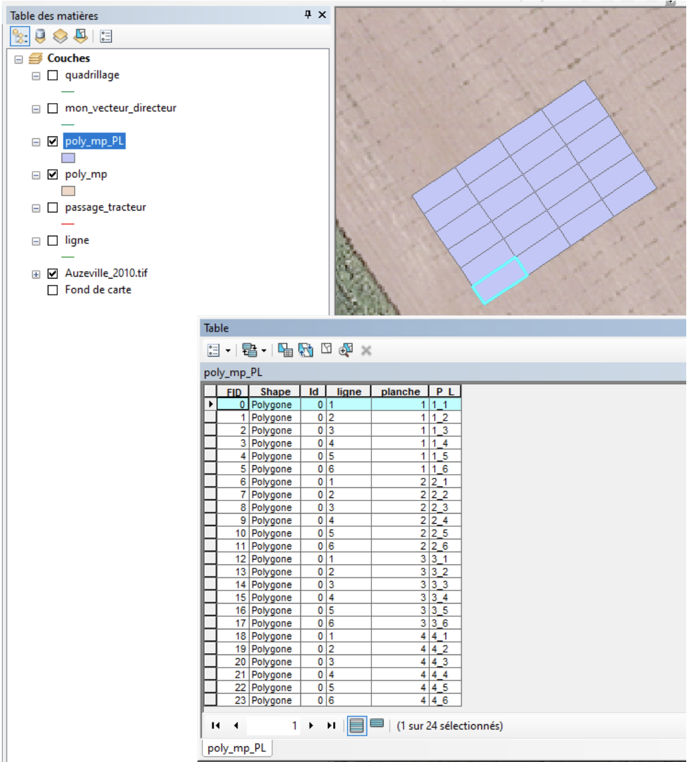

# **Étape 3 : Déclarer des variétés dans PHIS et récupération de leur nom et URI de PHIS**

Le but ici est de récupérer un fichier contenant la correspondance entre le nom des variétés fourni par le commanditaire, le nom des variétés tels qu’ils sont dans PHIS et leur URI respective dans PHIS.

La déclaration des variétés se fera d’abord sur l’instance Phenotoul puis sur l’instance commune.

## **Obtenir un gabarit de déclaration pré rempli avec les variétés déjà déclarées dans PHIS**

> À partir de liste fournie par le commanditaire (voir exemple liste issue de Map ci-dessous) faire un fichier Excel avec le nom des variétés dans la première colonne (voir ci-dessous). Si on souhaite faire suivre une autre information (comme le n°ctps par exemple) : Mettre cette information dans la deuxième colonne.

**Bien mettre des en-têtes aux colonnes de l’Excel.**

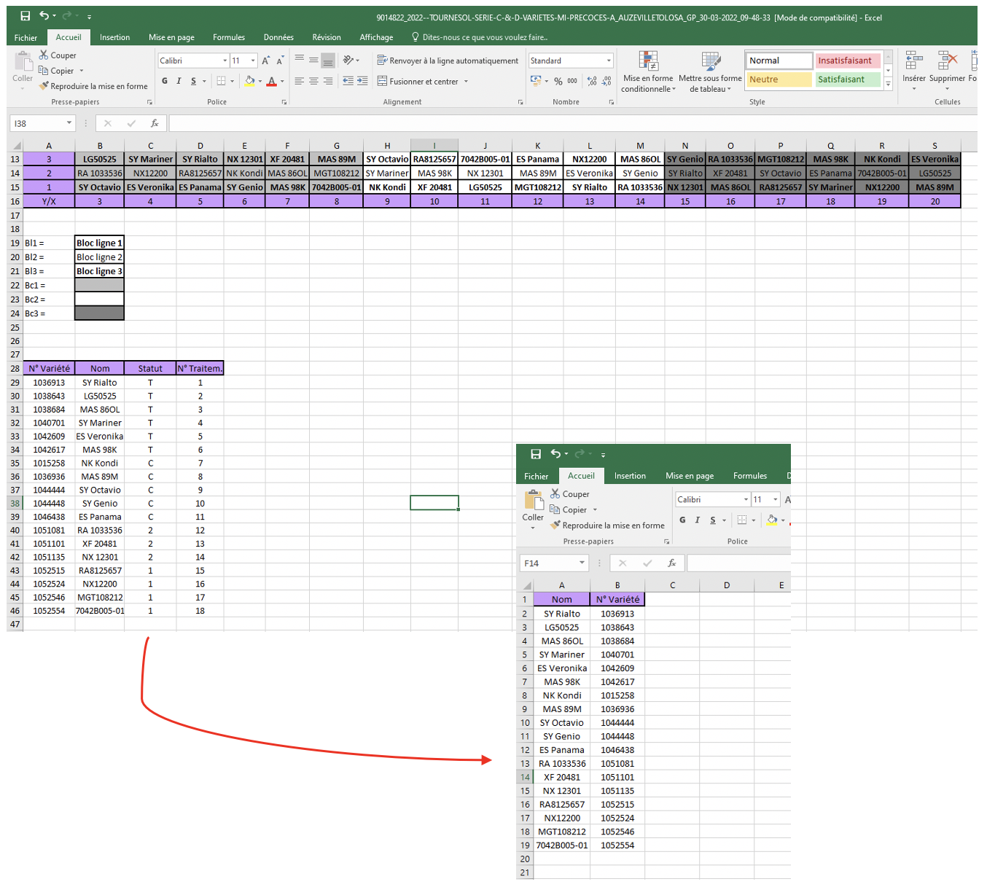

> Utiliser l’application App_Verification_Germplasm accessible sur le réseau : Q:\UE\SI_PHIS\App_Verification_Germplasm > Double clic sur App_Verification_Germplasm (un peu long à se lancer)

> Configurer le client PHIS (lors de la première utilisation) :

Cliquer sur *Configurer Client PHIS*

> Remplir :

Port de l’instance : <http://phenome.inrae.fr/phenotoul/rest>

Identifiant : *votre email de connexion à PHIS*

Mot de passe : *votre mot de passe de connexion à PHIS*

> OK

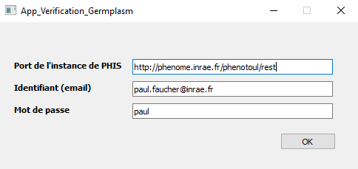

> Renseigner le fichier contenant la liste variétale et l’emplacement du fichier en sortie > Exécuter (Attendre l’affichage du message confirmant la création du fichier même si le message ‘Ne répond pas’ apparaît)

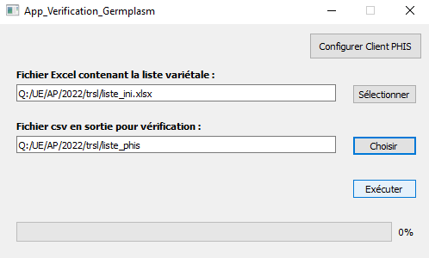

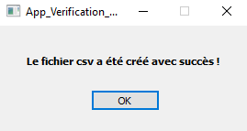

On obtient donc un fichier CSV en sortie. Ce fichier servira à déclarer les germplasms de la liste variétale qui ne sont pas encore déclarés dans PHIS.

## **Vérification et remplissage du gabarit généré**

Ouvrir le fichier obtenu avec l’outil Verif_germplasm avec Excel > Sélectionner la première colonne > onglet Données > Convertir > Assistant Conversion : cocher ‘Délimité’ > Suivant > cocher ‘Point-Virgule’ (voir ci-dessous)

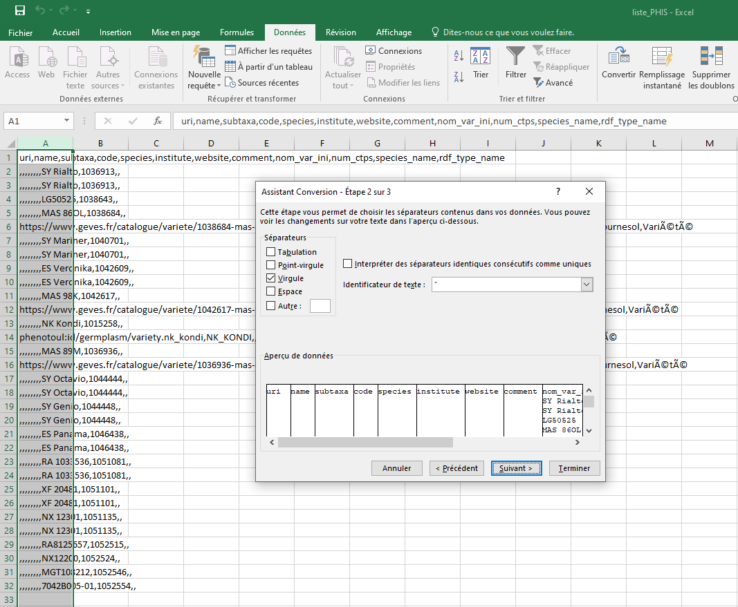

On obtient le CSV ouvert dans une feuille Excel avec les colonnes délimitées (voir ci-dessous).

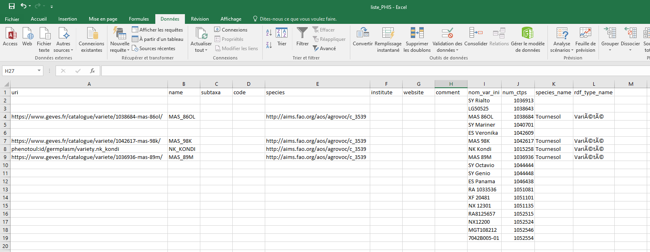

Si le nom d’une variété est trouvé dans PHIS les champs uri, name, species, species_name et rdt_type_name sont déjà remplis.

Pour chaque variété trouvée (ligne remplie) :

> Vérifier si elle correspond bien à celle qu’on souhaite déclarée.

> Si elle ne correspond pas : Supprimer les informations de tous les champs sauf de nom_var_ini (et de la colonne supplémentaire si renseignée).

Après cette étape, vérifier que le nombre de lignes correspond à celui de la liste initiale. Il faut une seule ligne par variété.

> Remplir les champs **uri**, **name** et **species** des lignes restantes en suivant les recommandations ci-dessous :

> **Champ uri** :

> Regarder d’abord dans la liste accessible via le lien suivant pour blé tendre, blé dur, dactyle, maïs, pois, soja, sorgho et tournesol : <https://nextcloud.inrae.fr/s/wEZnxHMnAHaAEZ3>

Sinon

> Rechercher sur le catalogue du GEVES : <https://www.geves.fr/catalogue/>

Saisir le nom de la variété dans la barre de recherche. Le résultat de la recherche s’affiche en dessous de la barre de recherche.

S’il y a des résultats : Vérifier si l’espèce correspond > Si oui : cliquer sur le nom de la variété trouvée > Récupérer l’URI et le coller dans le fichier.

(voir ci-dessous)

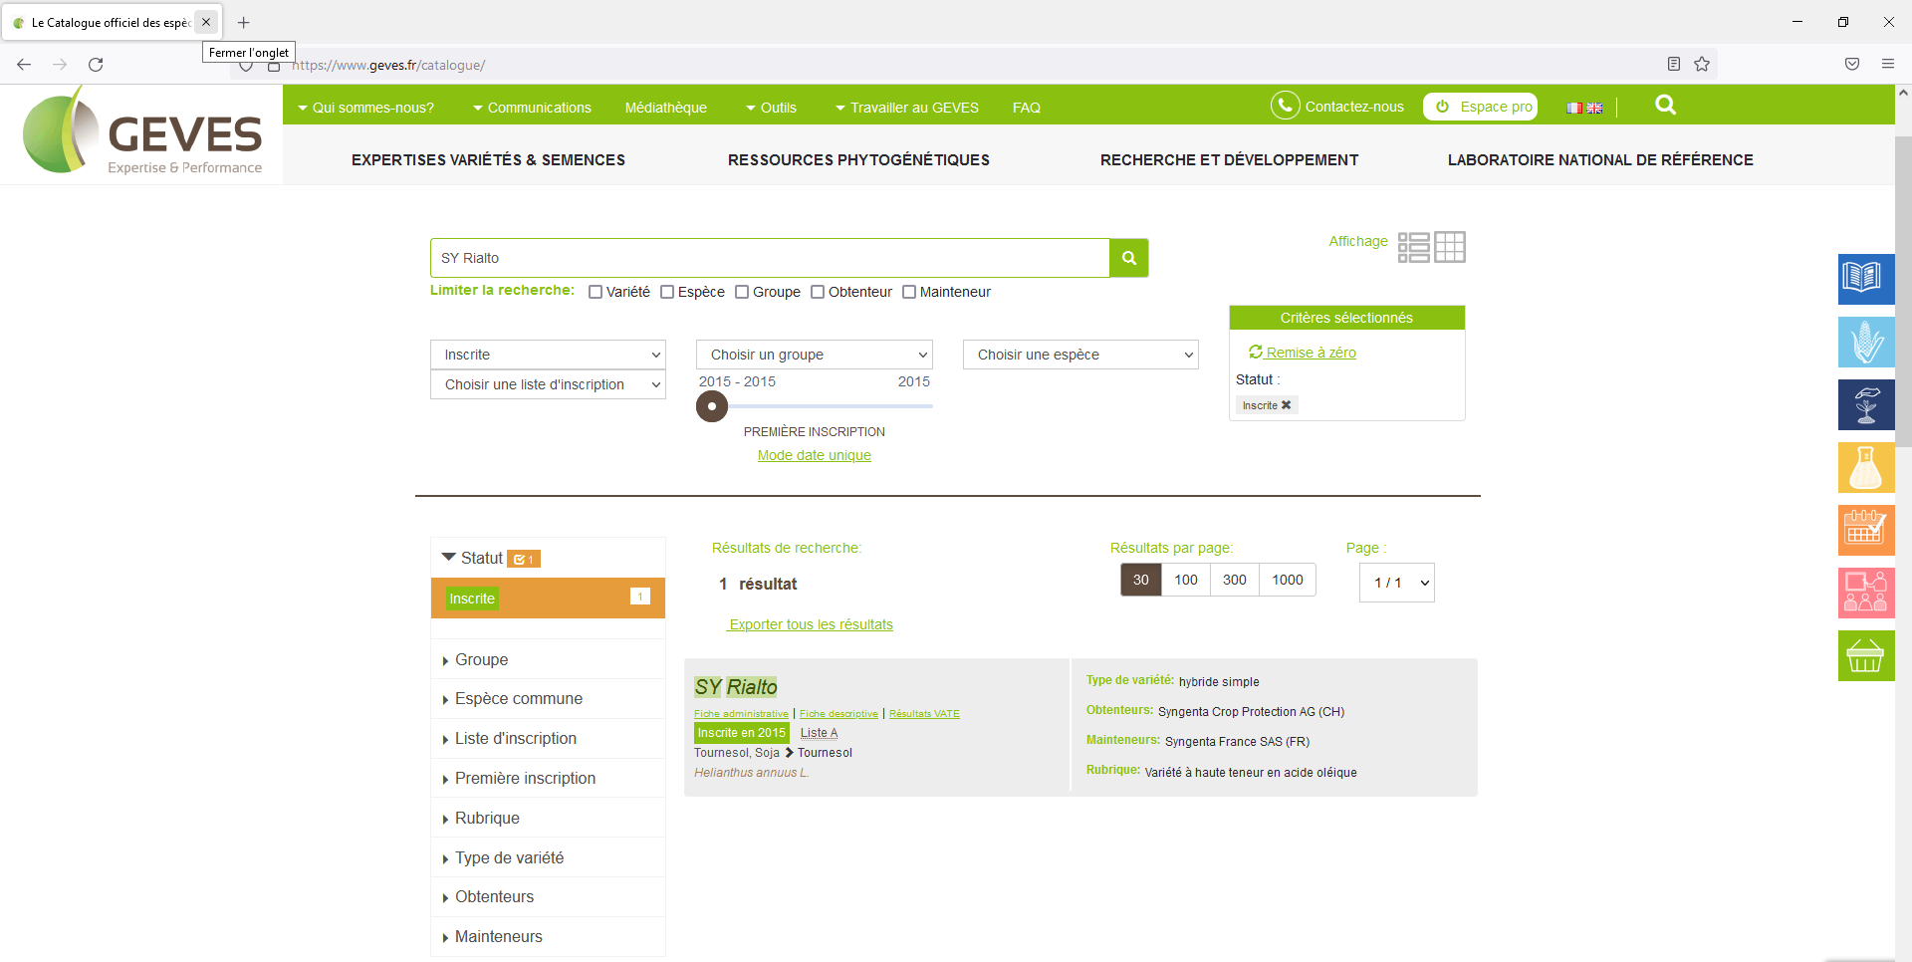

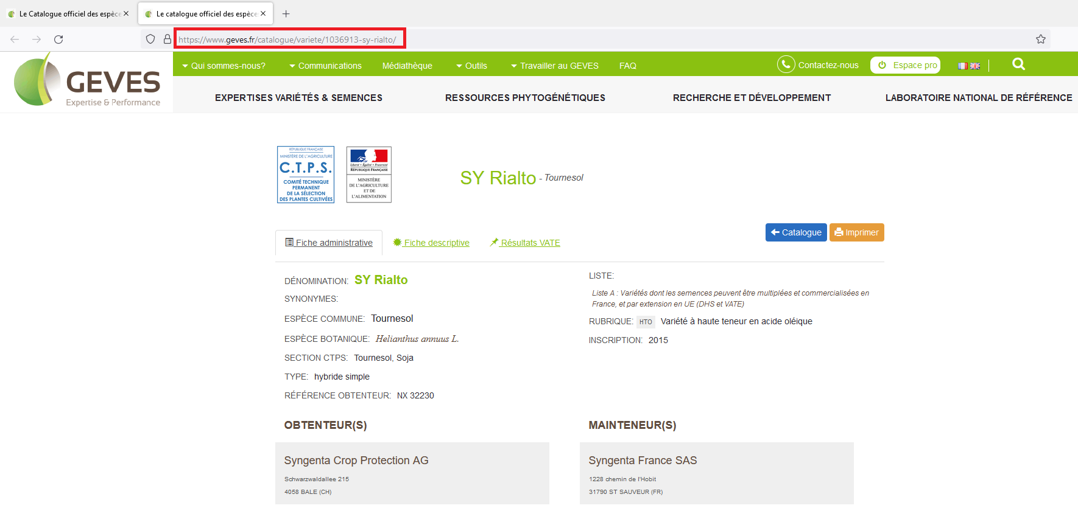

S’il n’y a pas de résultat, essayez de rechercher seulement le nom de la variété sans le code du genre RGT, ES, SY, …

S’il n’y a toujours pas de résultat, cela signifie que la variété n’est pas inscrite au catalogue français. Il faut donc construire l’URI de la variété à la main avec la nomenclature suivante :

*http://nom_latin_espèce/nom_variété/obtenteur*

Le catalogue européen accessible via le lien ci-dessous peut permettre de récupérer l’information du pays d’inscription et le mainteneur.

<https://ec.europa.eu/food/plant/plant_propagation_material/plant_variety_catalogues_databases/search/public/index.cfm?event=SearchForm&ctl_type=A>

Un site utile pour trouver des obtenteurs (pour certaines cultures) : <https://www.myvar.fr/>

Choisir la culture > Cliquer sur Consulter une fiche variété > Rechercher la variété. Le nom de l’obtenteur est renseigné dans la fiche de la variété.

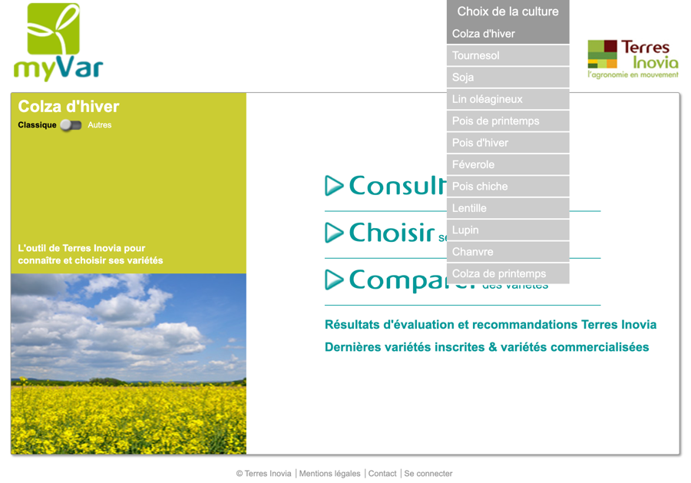

Sinon rechercher sur Internet pour trouver l’obtenteur.

Si aucun obtenteur ne peut être trouvé et si on a le numéro CTPS, construire l’URI de la façon suivante : *https://www.geves.fr/catalogue/variete/num_ctps*

Si on s’aperçoit qu’un URI d’une variété déjà déclarée ne respecte pas les nomenclatures décrites précédemment : Retrouver cette variété sur PHIS > Cliquer sur la variété > Onglet Détail : cliquer sur  > mettre l’URI avec la bonne nomenclature dans le champ ‘Description’ : “uri= *bonne URI*”

(voir ci-dessous)

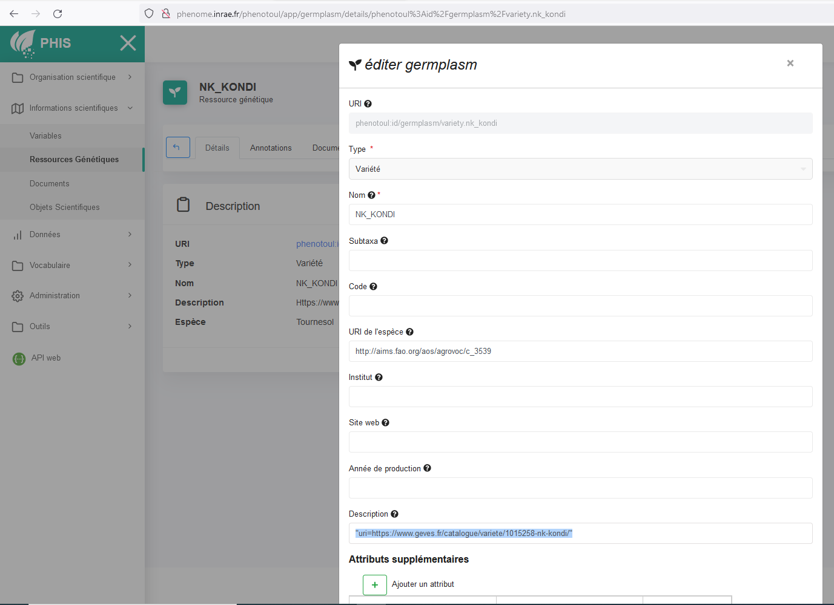

> **Champ name** :

Reprendre le nom fourni par la partenaire dans la liste variétale (*champ nom_var_ini*). Remplacer les espaces par des « _ ».

> **Champ species** :

Si toutes les variétés de la liste sont de la même espèce on peut reprendre l’URI de l’espèce des variétés déjà déclarées. Attention : Ne pas utiliser “étirer une cellule” car incrémente le nombre à la fin de l’URI.

Sinon retrouver l’URI de l’espèce dans PHIS : Informations scientifiques > Ressources Génétiques > Dans Type : sélectionner Espèce et dans Nom : renseigner le nom de l’espèce > Cliquer sur Rechercher > Copier l’URI de l’espèce > Coller dans le champ species

On obtient finalement le gabarit rempli :

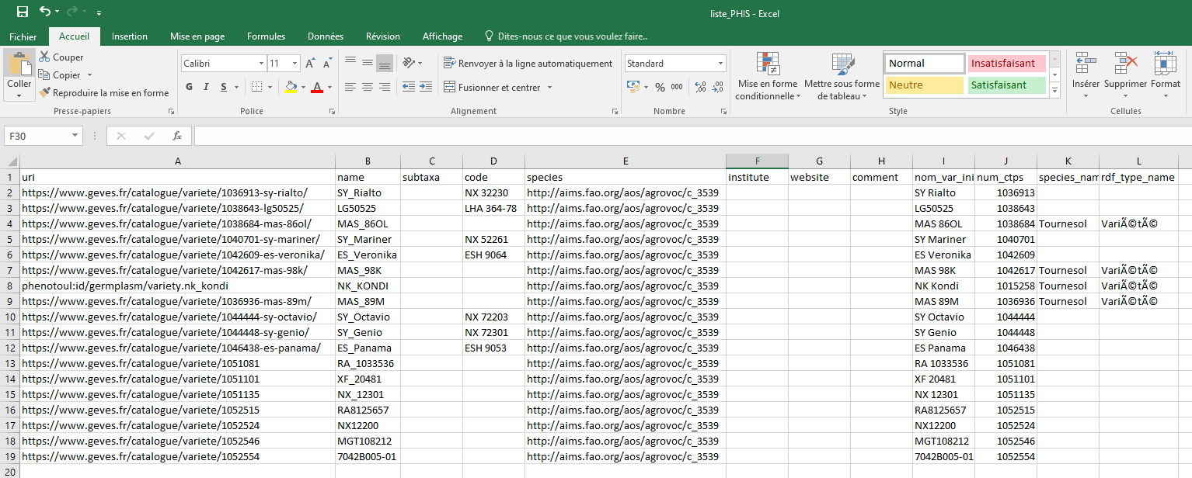

## **Déclaration dans PHIS**

Un fois que le CSV a été complètement rempli, on peut s’en servir pour faire la déclaration :

Informations scientifiques > Ressources Génétiques > Ajouter des ressources génétiques > Type : Variété > Charger un CSV > Sélectionner le csv > Ne cochez aucune colonne additionnelle > OK > Valider

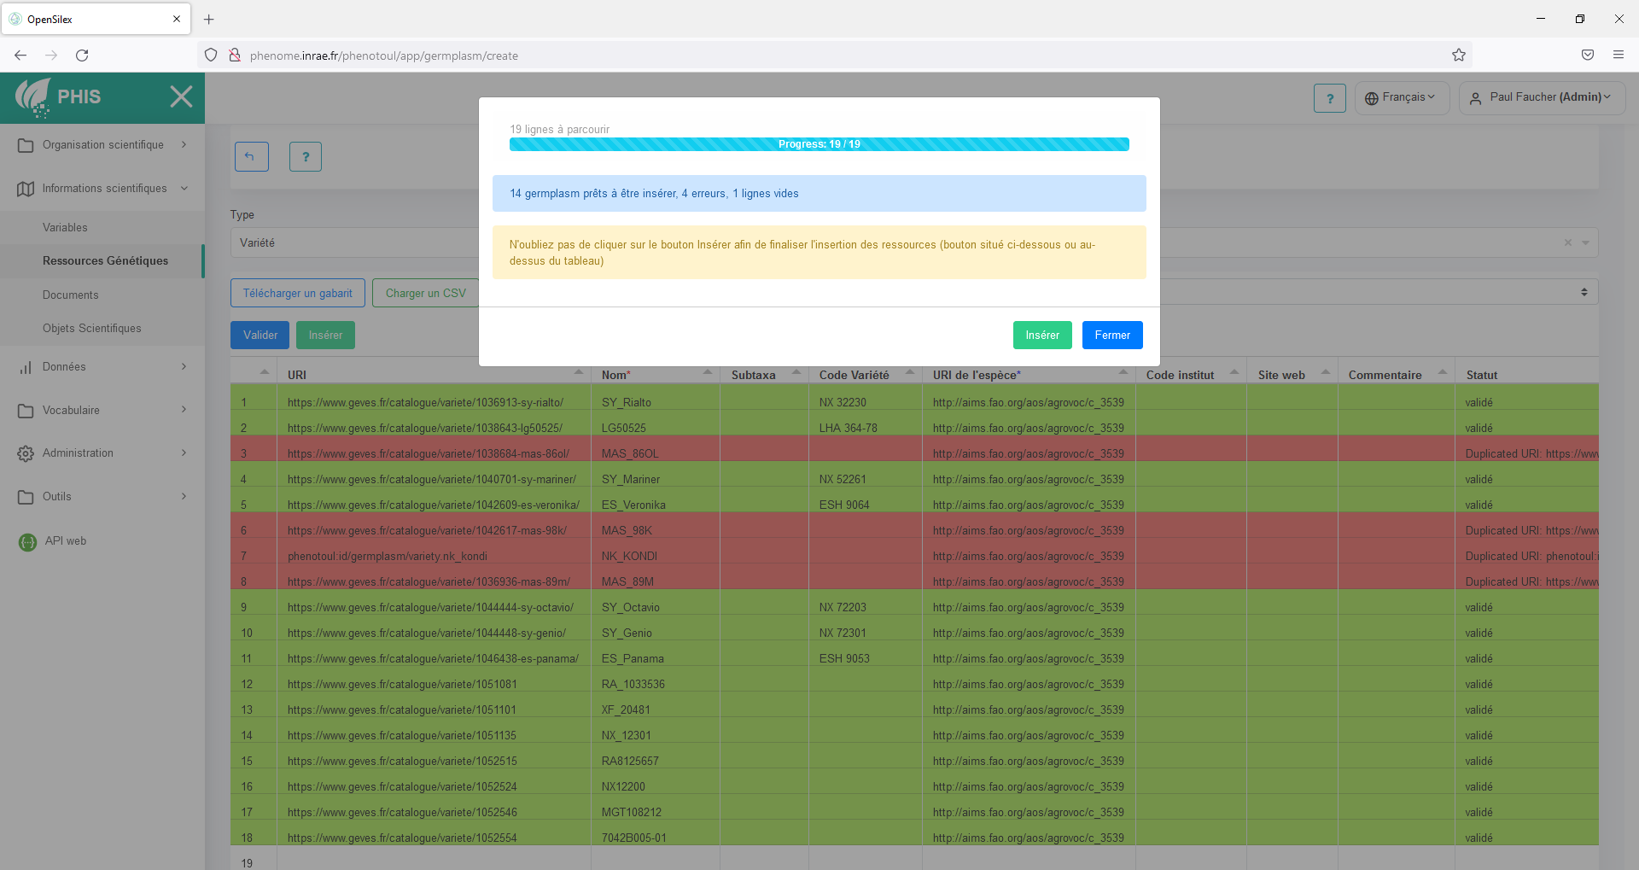

Vérifier qu’il y ait bien le statut “Duplicated URI” pour les variétés qui étaient déjà déclarées.

> Cliquer sur Insérer

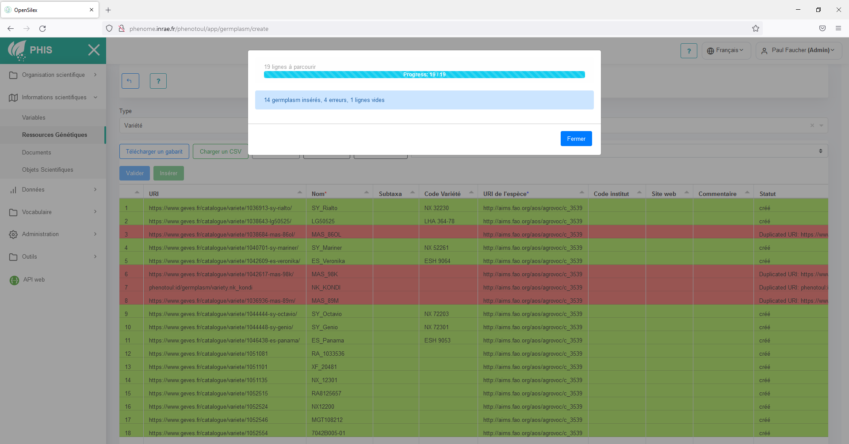

Le statut “validé” passe au statut “créé”.

*On peut ré-utiliser l’outil de recherche pour vérifier que toutes les variétés ont bien été déclarées.*

**Bien garder ce fichier CSV ayant servi pour déclarer les variétés car il servira également de fichier de correspondance entre le nom des variétés tels qu’ils sont dans la liste variétale fournie par le commanditaire (champ *nom_var_ini*), tels qu’ils sont déclarés dans PHIS (champ *name*) et leur uri associé (champ *uri*).**

**Déclarer les variétés sur l’instance commune :**

Ré-utiliser le fichier d’import pour déclarer de la même façon les germplasms sur l’instance commune : <http://138.102.159.36:8083/app/>

# **(Étape 4) : Déclarer un facteur (autre que variété) dans PHIS avec ses modalités et récupération des URI des modalités**

Cette étape est nécessaire seulement pour les essais qui étudient des facteurs autres que celui de la variété. Si ce n’est pas le cas, passez directement à l’**Étape 5**.

La déclaration d’un facteur se fait au niveau de l’expérimentation en question. Il faut donc répéter l’opération qui est décrite ci-dessous dans chaque expérimentation où est impliqué le facteur.

Dans PHIS, se rendre dans l’expérimentation :

Organisation scientifique > Expérimentations > Saisir et rechercher le nom de l’expérimentation > Cliquer sur l’expérimentation

Onglet Facteurs > Ajouter un facteur

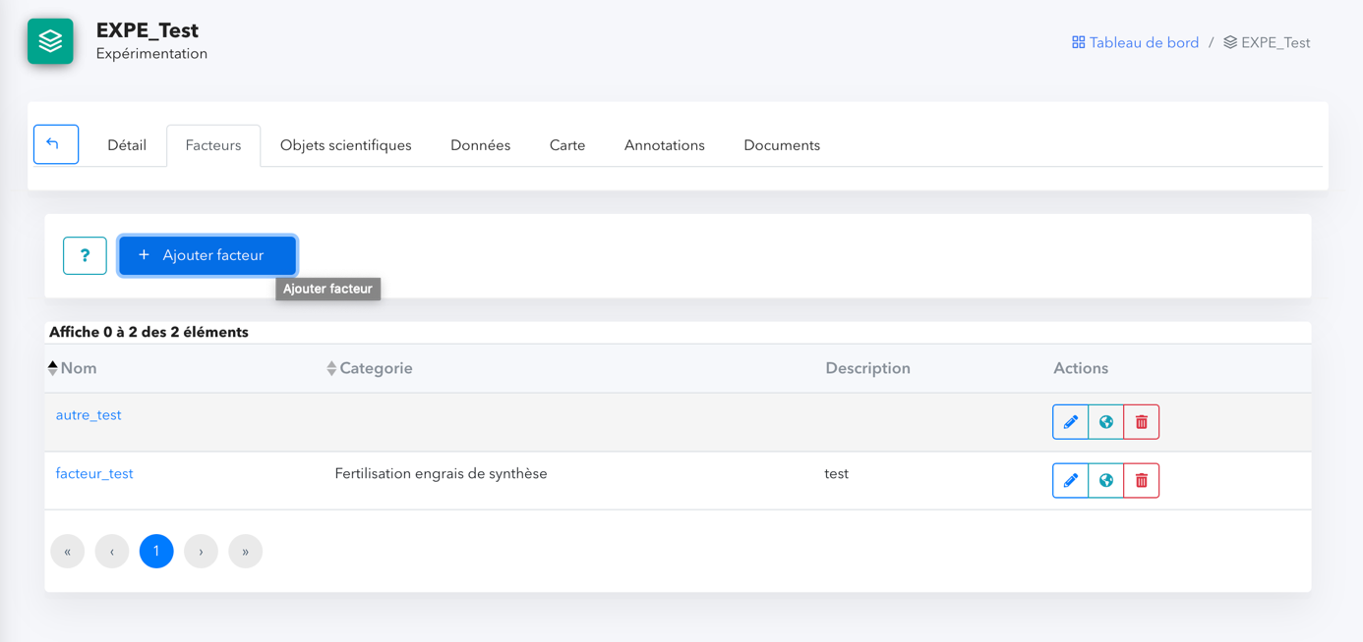

Sur le pop-up qui s’affiche (voir ci-dessous) :

→ Donner : nom, catégorie, description + renseigner les modalités du facteur (nom et description) en bas dans Niveaux de facteurs associés.

On peut directement remplir à la main le tableau ou charger un CSV comportant les 2 champs : nom et description. Cliquez sur ‘Télécharger un gabarit’ pour obtenir le gabarit vide à remplir.

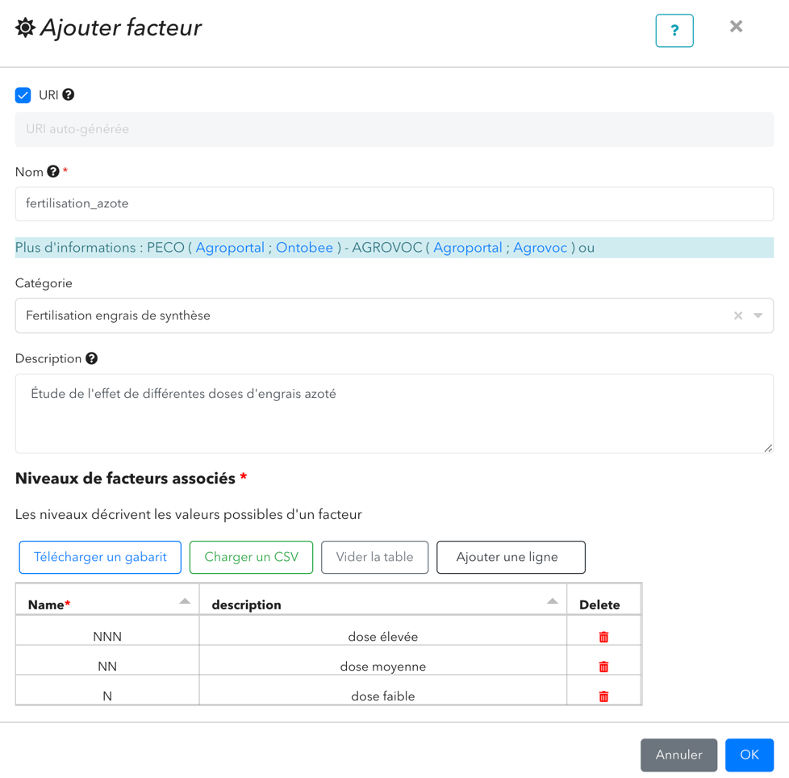

Si plusieurs expérimentations ont le même facteur → créer une fois le CSB et l’utiliser pour tous les essais concernés

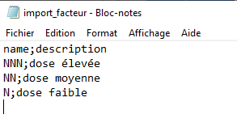

Pour récupérer les URI des modalités des facteurs qu’on vient de déclarer :

Onglet Facteurs > Cliquer sur le facteur > Cliquer sur ‘Tout exporter’

On obtient un fichier faisant la correspondance entre le nom des modalités et leur URI pour le facteur en question d’un essai.

# **Étape 5 : Construction du fichier contenant les informations à joindre à la couche des parcelles**

A la fin de cette étape on doit obtenir un fichier contenant les informations suivantes pour chaque parcelle d’une plateforme (ou d’un essai) pour joindre dans la couche des parcelles de la plateforme dans ArcGIS :

* X, Y ou ligne, planche
* P_L
* Essai
* Bloc ou répétition
* Nom et URI de la variété
* Facteur autre que variété (s’il y en a)
* URI des modalités du facteur autre que variété (s’il y en a)
* Numéro d’ordre des variétés

La procédure de construction de ce fichier va dépendre du cas dans lequel on se trouve pour attribuer à chaque parcelle (identifiée par ses coordonnées X,Y) une variété.

## **Cas 1 : Utilisation d’ADONIS pour l’étape de randomisation/ conception de la plateforme :**

L’utilisation d’ADONIS pour faire la randomisation passe par la construction d’un fichier CSV d’import du protocole dans ADONIS.

### 1> Construction du CSV d’import du protocole dans ADONIS :

On repart d’une copie du fichier ayant servi à l’import des germplasms dans PHIS pour y ajouter certains champs pour paramétrer la randomisation (voir exemple de fichier ci-dessous) :

> Ajouter un champ correspondant au **numéro d’ordre** dans lequel il faut associer à chaque variété un numéro (de 1 à n)

> Si autre facteur que la variété : dupliquer les lignes (autant que fois qu’il y a de modalités du facteur)

> Déclarer le facteur dans PHIS avec ses modalités (déjà fait normalement) (voir **Étape 4**)

> dans le CSV protocole : Ajouter un champ dans lequel il faut associer à chaque variété une **modalité du facteur** (mettre le nom de la modalité) et ajouter un autre champ pour mettre l’**URI de la modalité** de PHIS

> Ajouter un champ **‘traitement’** dans lequel il faut concaténer les modalités des facteurs (dont le nom de la variété)

> Ajouter le champ **‘nb_rep’** dans lequel on indique le nombre de répétition pour chaque traitement

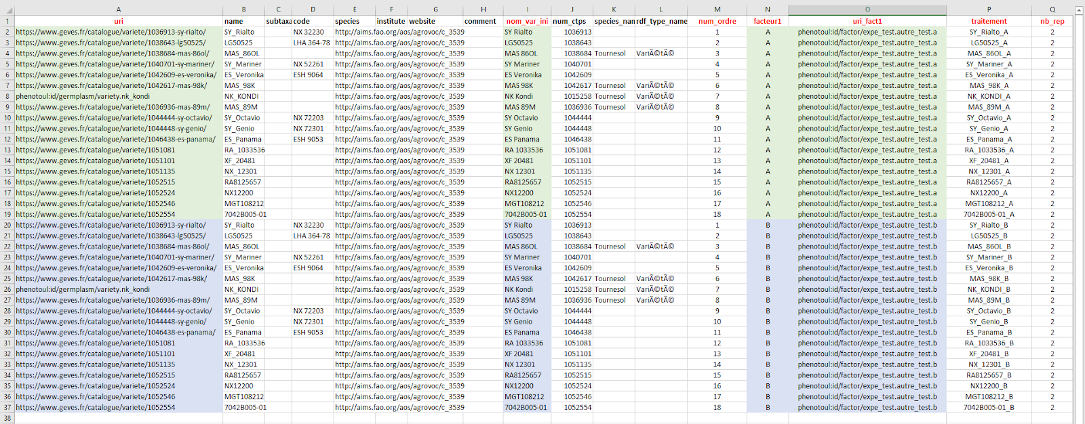On obtient un fichier de ce type (dans le cas d’un seul facteur autre que la variété avec 2 modalités A et B avec 2 répétitions pour chaque traitement) :

### 2> Déclaration du protocole dans ADONIS :

> Clic droit sur Protocole > Import

Sur la fenêtre qui s’affiche (Import de protocole) :

> Sélectionner le CSV d’import créé à l’étape précédente > laisser « ; » comme séparateur > Suivant

> Faire la mise en correspondance des champs avec les consignes se trouvant dans le tableau ci-dessous :

Correspondance de champs :

|  |  |
| --- | --- |
| **Nom de champ ADONIS** | **Contenu du champ à faire correspondre** |
| facteur1 | nom des variétés (tel que fourni par le partenaire) *(nom_var_ini)* |
| facteur1 nom court | numéro d’ordre des variétés |
| facteur1 identifiant | uri des variétés |
| facteur2 | nom des modalités du facteur |
| facteur2 identifiant | uri des modalités du facteur |
| traitement long | concaténation du nom de la variété avec nom de la modalité |
| repetitions | nombre de répétition pour chaque traitement |

S’il y a un deuxième facteur autre que la variété faire pareil que pour le premier facteur avec les champs facteur3 et facteur3 identifiant.

Voir ci-dessous, l’exemple de correspondance avec le fichier CSV construit précédemment :

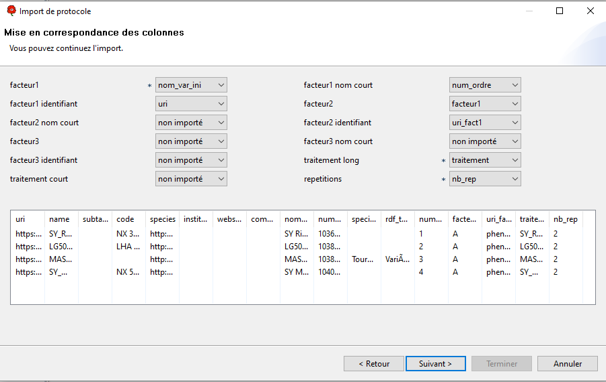

> Suivant > Suivant > Choisir l’algorithme de tirage > Terminer

Ce nouveau protocole s’affiche dans ‘Protocole’ dans la fenêtre de gauche.

On peut le renommer en faisant : Clic-droit > Modifier > changer le nom … > Suivant jusqu’à Terminer

**Répéter cette procédure pour déclarer les protocoles des autres essais constituant la plateforme expérimentale.**

### 3> Constitution de la plateforme dans Adonis

Avant de construire la plateforme, il faut construire les dispositifs (des essais) présents sur cette dernière.

> Clic-droit sur ‘Dispositif non affectés’ > Ajouter Dispositif

Sur la fenêtre qui s’affiche (Création d’un dispositif) > Renseigner les champs suivants :

* Nom du dispositif : n° ou dénomination de l’essai

*Le numéro de l’essai peut se trouver dans le fichier ‘Programme-Evar’ dans AP > année*

* Protocole : Sélectionner le protocole créé à l’étape précédente
* Spatialisation : Bureau
* Type de Parcelles Unitaires : surfacique

> Suivant

Sur la fenêtre qui s’affiche (Algorithme de tirage) > Renseigner les champs suivants de façon à respecter la disposition de l’essai telle qu’imaginée sur le plan de masse :

* Nombre de blocs : correspond au nombre de répétitions

Sachant que les lignes sont perpendiculaires à l’axe Y (horizontale)

> OK

Mettre comme gestionnaire d’expérimentation : Administrateur Adonis

Cliquer sur ‘Administrateur Adonis’ > Cliquer sur  > Terminer

Le dispositif est ajouté au ‘Dispositifs non affectés’.

Pour visualiser graphiquement le dispositif :

Clic-droit sur le dispositif > Visualisation Graphique

**Répéter cette procédure pour créer les dispositifs de chaque essai de la plateforme expérimentale.**

Créer la plateforme :

> Clic-droit sur ‘Plateformes’ > Ajouter Plateforme > Remplir le formulaire > Terminer

La plateforme est ajoutée aux ‘Plateforme’.

Rattacher les dispositifs à la plateforme :

> Clic-droit sur la plateforme créée > Rattacher des dispositifs > Sélectionner les dispositifs créés lors de l’étape précédente > Terminer

Il est possible de changer la disposition des dispositifs pour avoir la même disposition que celle imaginée sur le plan de masse.

Clic-droit sur la plateforme > Édition graphique > *sélectionner et déplacer les objets …*

### 4> Exporter le CSV de la plateforme et y ajouter le champ ‘P_L’

Une fois la disposition des essais et des parcelles sur la plateforme conforme au plan de masse, on peut exporter la plateforme au format CSV.

Clic-droit sur la plateforme > Export CSV

Pour obtenir le fichier contenant les toutes informations à joindre à la couche des parcelles, il suffit juste d’ajouter le champ ‘P_L’ au fichier exporté depuis ADONIS en concaténant les champs Y et X. Entre les champs X et Y, bien identifier celui correspondant aux planches et celui correspondant aux lignes.

Concaténer avec la fonction Excel =CONCATENER()

On peut supprimer les champs inutiles et vides.

On peut renommer certains champs :

* ‘num_ordre’ à la place de ‘traitement court’
* ‘essai’ à la place de ‘Dispositif’
* ‘uri_var’ et ‘uri_moda’ à la place de ‘Facteur 1 ou 2 identifiant’

## **Cas 2 : Randomisation déjà faite par Map**

Dans le cas où la randomisation a déjà été faite dans Map, le fichier en sortie de Map contient déjà un certain nombre d’informations.

> Copier dans un nouveau fichier la feuille « Coord Parcell » (du fichier issu de Map) contenant les informations X, Y, nom de la variété, N°Traitement, Bl.Lig., Bl.Col., (ou Répétition), (Facteur).

> Dans ce fichier, on récupère par jointure l’URI des variétés contenues dans le fichier ayant servi à la déclaration des variétés dans PHIS (jointure sur le champ Nom) :

> Mettre le champ ‘Nom’ en première colonne

> Copier-coller les champs ‘nom_var_ini’ et ‘uri’ du fichier de déclaration des germplasms dans ce fichier

> Ajouter un champ avec l’en-tête **‘uri_var’**

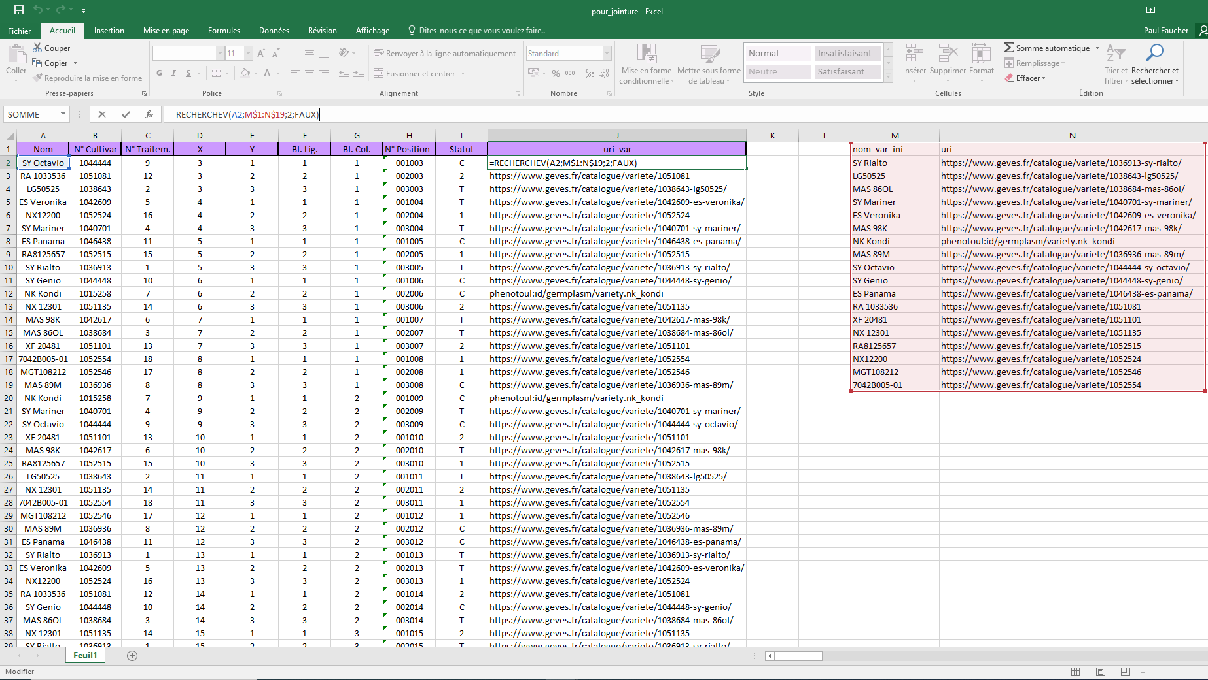> pour remplir le champ ‘uri_var’ : utiliser la formule RECHERCHEV() comme dans l’exemple ci-dessous pour récupérer l’URI de chaque variété et appliquer cette formule à toutes les lignes

> Copier-coller les valeurs de ce nouveau champ ‘uri_var’ pour avoir les valeurs plutôt que les formules

> On peut alors supprimer les champs ‘nom_var_ini’ et ‘uri’

> S’il y a des facteurs autres que la variété :

> Déclarer le facteur et les modalités dans PHIS (déjà fait normalement) (voir **Étape 4**)

> Créer un autre champ ‘facteur’ en y mettant des noms de modalité plus explicites (au lieu de 1,2, …) (les mêmes que dans PHIS)

> Récupérer URI des modalités et les joindre au fichier (nouveau champ ‘uri_moda’) :

Appliquer la même procédure avec RECHERCHEV() que pour la jointure des URI des variétés

> Garder et renommer le champ Bl. Lig. (ou Répétition) qui correspond au **bloc** et le champ N°Traitem. qui correspond au **numéro d’ordre**.

> Ajouter au fichier un champ **‘essai’** et **‘P_L’**

*Le numéro de l’essai peut se trouver dans le fichier ‘Programme-Evar’ dans AP > année*

P_L en concaténant les champs Y qui correspond aux P et X qui correspond aux L ( avec la fonction Excel =CONCATENER() )

> On peut supprimer certains champs qu’on ne veut pas joindre à la couche des parcelles dans ArcGIS (comme N°Position ou Statut, …)

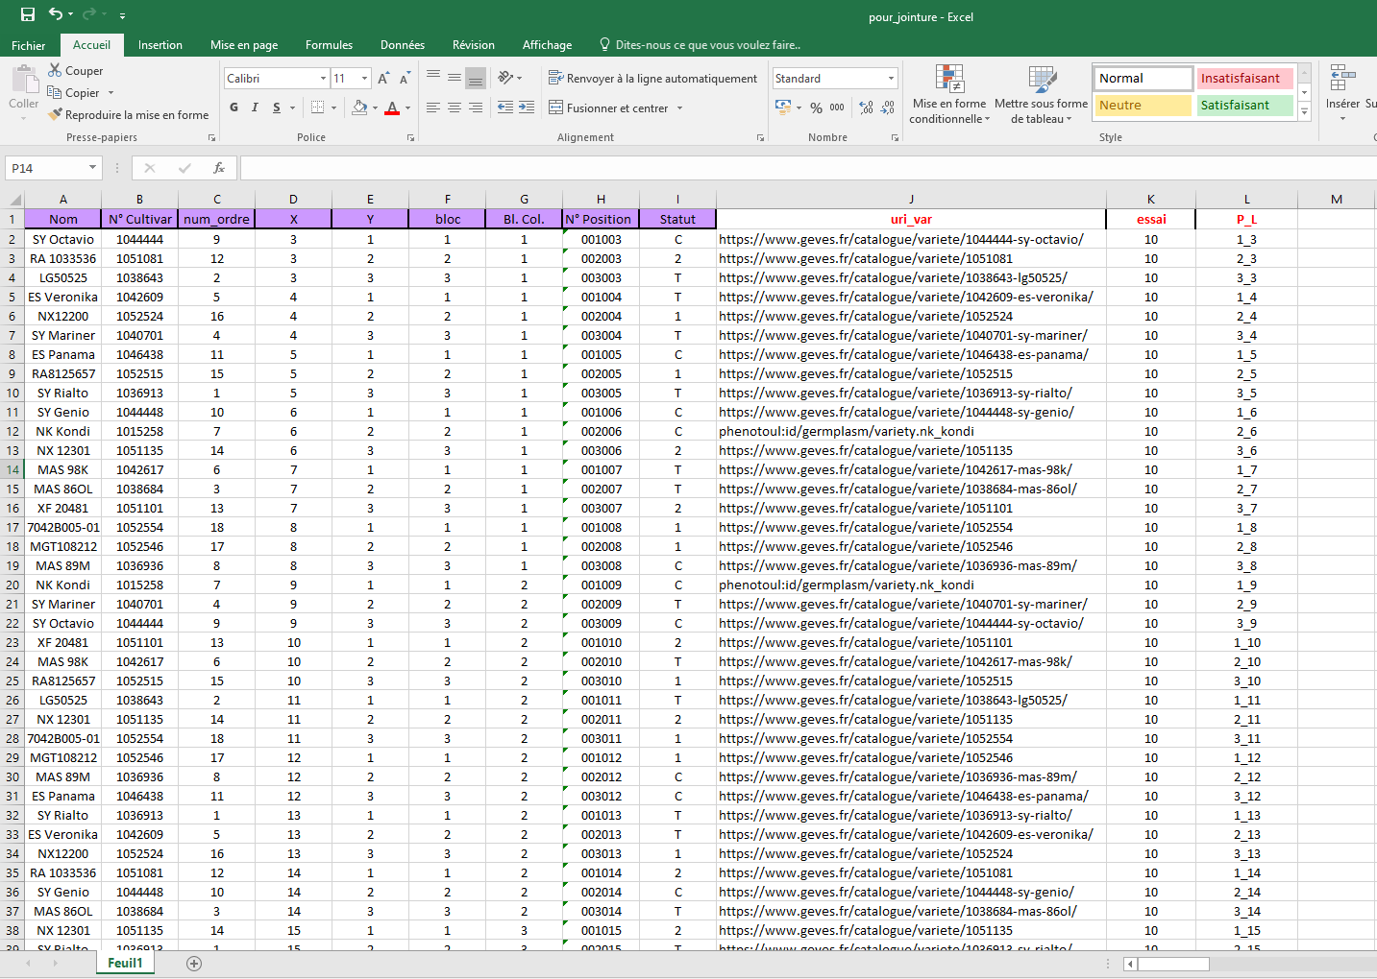On obtient alors le fichier contenant toutes les informations à joindre dans la couche des parcelles dans ArcGIS :

## **Cas 3 : Autre cas de randomisation déjà faite**

Dans les autres cas, se débrouiller pour rassembler toutes les informations nécessaires dans un fichier.

## **Tableau récapitulatif**

Voici un tableau pour résumer comment obtenir les informations à joindre à la table attributaire des parcelles dans ArcGIS en fonction de la méthode de randomisation :

|  |  |  |
| --- | --- | --- |
| **Informations** | **ADONIS** | **Map** |
| X, Y ou ligne, planche | Obtenu dans l’export d’ADONIS | Déjà fourni dans la sortie de Map |
| P_L | À ajouter en concaténant les champs planche et ligne | À ajouter en concaténant les champs planche et ligne |
| essai | Obtenu dans l’export d’ADONIS (appelé Dispositif) | À ajouter à la main (*peut se trouver dans le fichier ‘Programme-Evar’ dans AP > année)* |
| bloc | Obtenu dans l’export d’ADONIS (appelé Bloc) | Correspond au champ Bl . Lig. de la sortie Map |
| Nom de la variété et URI | Obtenu dans le fichier de déclaration des germplasms | Obtenu dans le fichier de déclaration des germplasms |
| Facteur autre que variété  (s’il y en a) | À renseigner dans le fichier d’import du protocole dans ADONIS  Puis Obtenu dans l’export d’ADONIS | Déjà fourni dans la sortie de Map |
| URI des modalités du facteur | Obtenu après déclaration dans PHIS  Puis Obtenu dans l’export d’ADONIS | Obtenu après déclaration dans PHIS |
| Numéro d’ordre des variétés | À renseigner dans le fichier d’import du protocole dans ADONIS  Puis Obtenu dans l’export d’ADONIS | Correspond au champ N°Traitem. de la sortie Map |

# **Étape 6 : Création du fichier XLSM et du plan d’embrochage de la plateforme**

On part du fichier obtenu lors de l’étape précédente (dans lequel il y a toutes les informations décrivant les parcelles) pour créer le fichier XLSM.

> On copie-colle le contenu du fichier dans la feuille ‘sauvegarde’ du XLSM (FOX à renommer)

Fichier FOX vierge à trouver sur : Q:\UE\AP\fox-xlsm\FOX

> Supprimer les champs inutiles

Avoir au moins : ***X, Y, P_L, essai, nom_var, alias, num_ordre***

Une fois le XLSM créé : Créer le plan d’embrochage sauf si le plan fourni par Map est directement utilisable.

# **Étape 7 : Joindre les informations générées hors ArcGIS décrivant chaque parcelle dans la couche des parcelles dans ArcGIS**

Il est préférable de réaliser cette étape après le semis de façon à être sûr de la répartition exacte des variétés sur la plateforme.

> **Vérifier** si les informations contenues dans le fichier obtenu à l’étape 5 correspondent à ce qui a été semé (erreurs ou changements au semis ?).

> Lorsque c’est le cas, on peut passer à la jointure dans ArcGIS :

Clic droit sur la couche des parcelles > Jointures et relations > Joindre … > *Paramétrer la jointure :* choisir le champ ‘P_L’, le fichier constitué lors de la dernière étape et choisir le champ ‘P_L’ > OK

Une fois la jointure réalisée, **ne pas oublier de fixer la jointure !** : Clic droit sur la couche > Données > Exporter des données …

# **Étape 8 : Déclaration des Unités culturales de la plateforme dans PHIS et Geofolia**

## **1. Création de la couche des UC de la plateforme**

A la fin de cette étape, le but est d’obtenir une couche contenant une entité par combinaison de modalités de facteurs avec dans la table attributaire les champs ‘uc’ et ‘uri_uc’ vides en vue des déclarations dans Geofolia et PHIS.

Dans ArcGIS, utilisez le modèle **Creation_UC**.

Voir le manuel SIG partie **« Création de la couche contenant les Unités culturales d’une plateforme »**, **> Étape 1 : Regroupement des µp par modalité de facteurs pour faire les UC** pour le paramétrage du modèle.

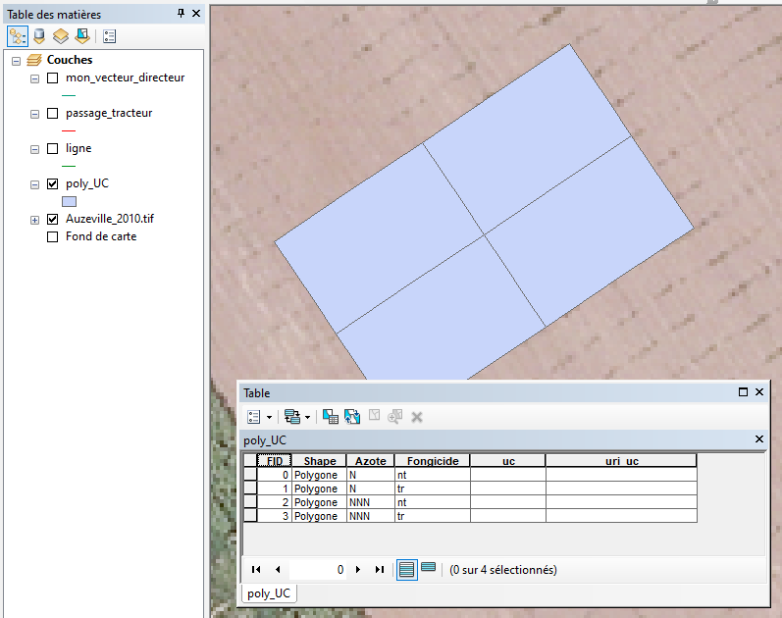On obtient à la fin de cette étape, une couche avec une table attributaire comme présentée ci-dessous :

## **2. Saisie des noms de chaque UC à la main**

Dans la table attributaire de la couche des UC précédemment générée, il faut nommer chaque UC dans un champ de la table attributaire (‘uc’ par exemple). Le nom donné sera celui attribué aux UC dans PHIS et dans Geofolia.

Il faut donc que ces noms soient uniques. **La nomenclature suivante est à respecter** :

*Année_CodeParcelle_CodeCulture_UC_ModalitéFacteur1_ModalitéFacteur2*

(ex : 22_ZS_CER_UC_NN_tr).

**Ne pas mettre d'espace et de caractère “+” dans le nom des UC !**

Pour respecter la nomenclature, on peut utiliser une formule comme :

“22_parcelle_cult_UC_”&[facteur1]&”_”&[facteur2]

***Cas particulier : Unité culturale multi-parties***

Dans le cas où des parcelles non adjacentes possèdent la même combinaison de modalités, on retrouve donc dans la couche des UC précédemment générée, des entités/UC avec la même combinaison de modalités. Dans ce cas, **il faut donner le même nom à ces entités** car correspondent à la même unité culturale.

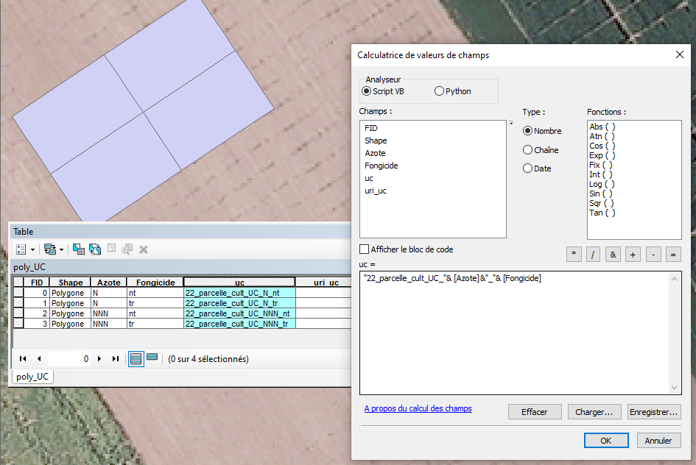

## **3. Déclaration des UC dans Geofolia**

La couche obtenue suite aux étapes précédentes est opérationnelle pour la déclaration de(s) UC dans Geofolia. Cette couche doit être stockée sur le réseau dans Q:\UE\7-SIG\bases_données_SIG\Expe_UC.

Dans Geofolia :

Import de parcelles > Plan des Parcelles (SHP) > Choisir le fichier de la couche des UC > Suivant > Choix du mode d’import des parcelles : Création de parcelles et Choisir la colonne contenant le nom des UC via la liste déroulante > Suivant

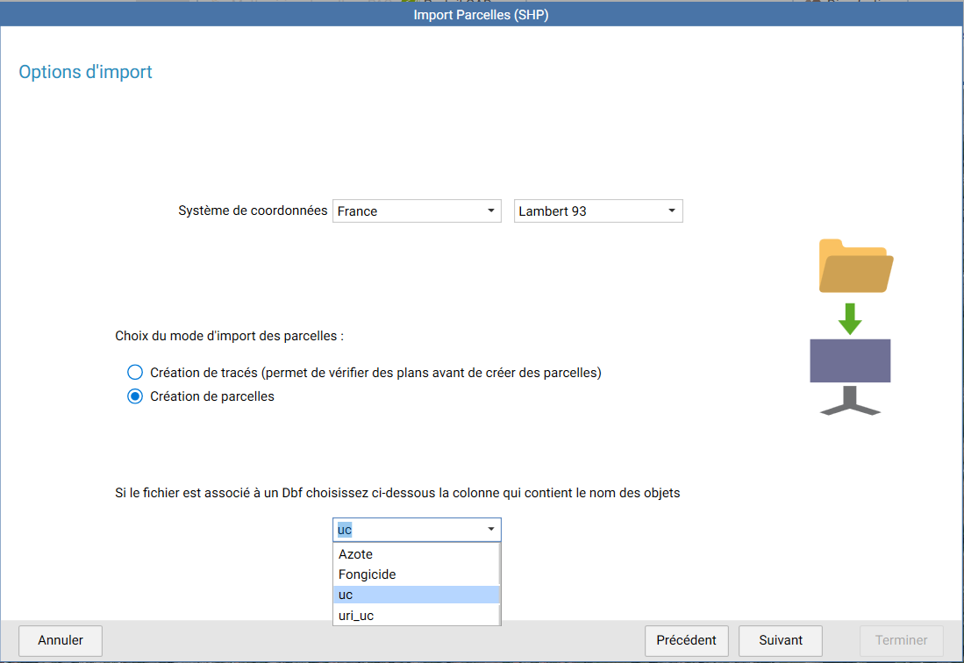

> Suivant > Terminer

Créer un trou autour des UC importées :

Sélectionner la parcelle qui est superposée aux UC > Outils > Trou > Créer un trou

> Changer la surface de la parcelle qui était superposée aux UC (dans Description) : soustraire la surface des UC importées

Pour les nouvelles parcelles/UC :

Description : reprendre le nom de la parcelle, … + vérifier surface

Sol : reprendre les informations

Culture : Saisir la culture et les informations associées

Historique : à reprendre

## **4. Déclaration des UC de la plateforme dans PHIS**

### Générer le gabarit d’import dans PHIS d’objets scientifiques de type UC

Dans ArcGIS, utilisez le modèle ***gen_gabarit_phis_uc***

Voir le manuel SIG partie **« Générer un gabarit pré rempli pour la déclaration d’objets scientifiques de type ‘Unité Culturale’ dans PHIS »** pour le paramétrage du modèle.

### Déclaration dans PHIS

Une fois le gabarit généré, on peut aller sur PHIS pour la déclaration des UC.

Dans PHIS :

Informations scientifiques > Objets Scientifiques > Import CSV > Parcourir > Sélectionner le gabarit (.csv) > Ouvrir > OK

# **Étape 9 : Déclaration des parcelles de la plateforme dans PHIS**

## **Compléter les informations contenues dans la table attributaire de la couche des parcelles (alias et URI des UC)**

### Ajout de(s) URI de(s) UC contenant les parcelles

Cette étape consiste à attribuer à chaque parcelle l’URI de l’UC dans laquelle elle se trouve.

Dans ArcGIS, utilisez le modèle ***ajout_uri_uc***.

Voir le manuel SIG partie **« Attribution à chaque µp de l’URI de l’UC dans laquelle elle se trouve »** pour le paramétrage du modèle.

Ne pas oublier de vérifier la correspondance entre l’URI des UC dans PHIS et celui généré par le modèle ajout_uri_uc (voir dans le manuel SIG partie *Vérification correspondance entre URI UC dans PHIS et celui généré par le modèle ajout_uri_uc*)

### Ajout des noms/alias des parcelles

Cette étape consiste à attribuer à chaque parcelle un alias unique.

Dans ArcGIS, utilisez le modèle ***generer_alias***.

Voir le manuel SIG partie **« Générer l’alias/ identifiant unique des parcelles d’une plateforme »** pour le paramétrage du modèle.

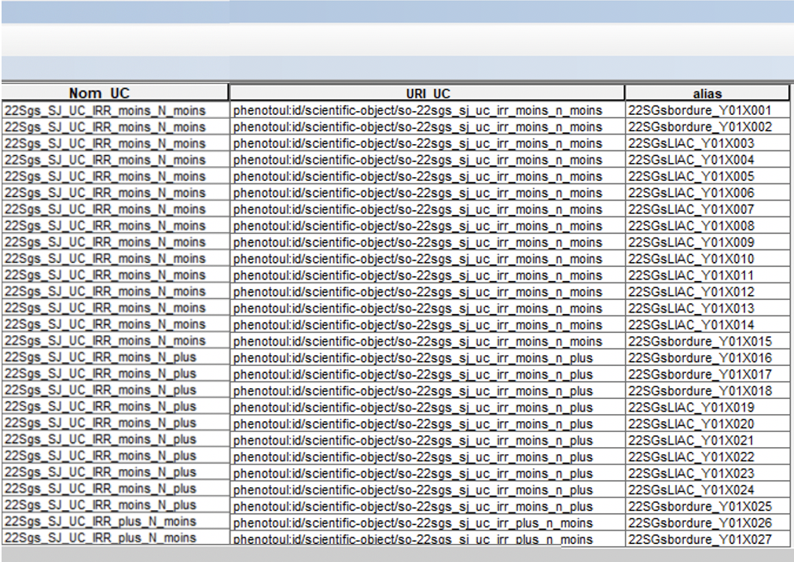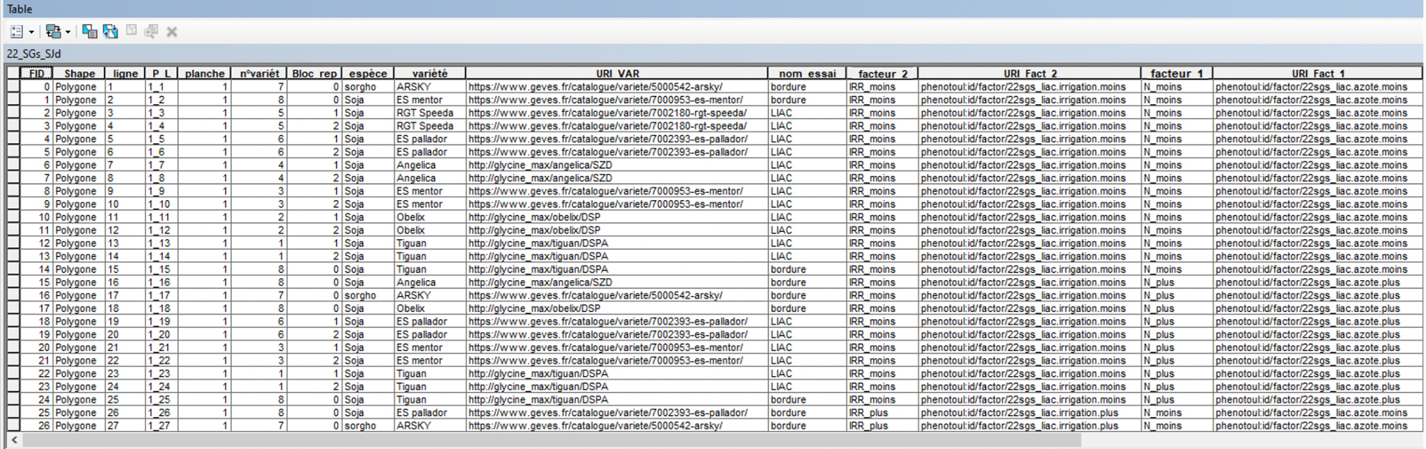On obtient à la fin de cette étape, une couche avec une table attributaire comme présentée ci-dessous (exemple avec deux facteurs autres que la variété) :

## **Découpage des allées de la plateforme (si besoin)**

Dans ArcGIS, utilisez le modèle **Decoupage_allees**.

Voir le manuel SIG partie **« Découpage des allées (à partir d’une couche de lignes)**

**»** pour le paramétrage du modèle.

Le découpage des allées se faisant à partir d’une couche de lignes, il peut être utile de voir comment créer cette dernière à partie de la grille de la plateforme (voir manuel SIG partie ***Obtenir la couche de lignes à partir de la grille de la plateforme***)

## **Déclaration des parcelles de la plateforme dans PHIS**

### Générer le gabarit d’import dans PHIS d’objets scientifiques de type parcelle

On peut passer à cette étape une fois que toutes les informations décrivant les parcelles sont bien renseignées dans la table attributaire de la couche des parcelles et avec des parcelles découpées (si besoin).

Dans ArcGIS, utilisez le modèle ***gen_gabarit_phis_mp***

Voir le manuel SIG partie **« Générer un gabarit pré rempli pour la déclaration d’objets scientifiques de type ‘parcelle’ dans PHIS »** pour le paramétrage du modèle.

Un fichier CSV est généré par essai. L’information permettant de différencier dans quel essai se trouve une parcelle donnée doit être contenue dans un champ de la table attributaire de la couche des parcelles.

Le(s) fichier(s) CSV généré(s) par ce modèle sont prêts à être utilisés pour importer les parcelles dans PHIS **sauf** dans un cas particulier (voir ci-dessous). Si vous ne vous trouvez pas dans le cadre de ce cas particulier, passez directement à l’étape ‘2> Déclaration dans PHIS’.

**Cas particulier : Parcelle multi-variétés et/ou étude de facteur autre que la variété**

Dans ce cas, si les champs facultatifs supplémentaires ont bien été sélectionnés lors du paramétrage du modèle, certaines informations sont à ajouter au(x) fichier(s) CSV généré(s) à l’exécution du modèle.

> Ouvrir le fichier CSV avec Excel

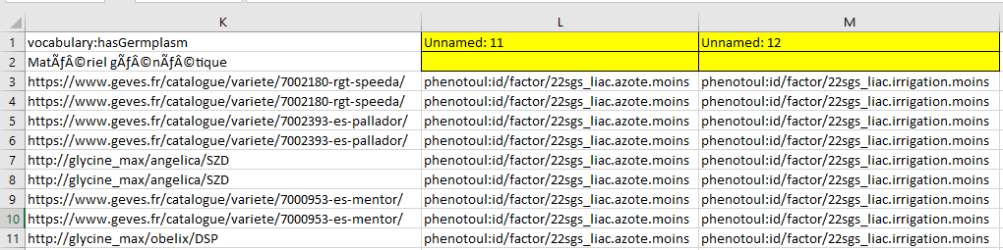 > Au niveau des dernières colonnes (à partir de la colonne L) :

Remplacer la première ligne (le(s) ‘Unnamed’) et compléter la deuxième ligne du gabarit au niveau de ces colonnes en fonction du contenu du champ (soit des uri de germplasm soit des URI de modalités) avec le contenu du tableau suivant :

|  |  |  |
| --- | --- | --- |
|  | **Uri germplasm** | **Uri modalité de facteur** |
| **1ère ligne**  **(Unnamed)** | vocabulary:hasGermplasm | vocabulary:hasFactorLevel |
| **2ème ligne** | Matériel génétique  Type de donnée: URI  Obligatoire: non  Cette colonne peut être présente plusieurs fois pour définir plusieurs valeurs | Modalité de facteur  Type de donnée: URI  Obligatoire: non  Cette colonne peut être présente plusieurs fois pour définir plusieurs valeurs |

Coller ces informations dans la barre de formule (voir flèche) après avoir sélectionné la bonne cellule (pas dans la cellule).

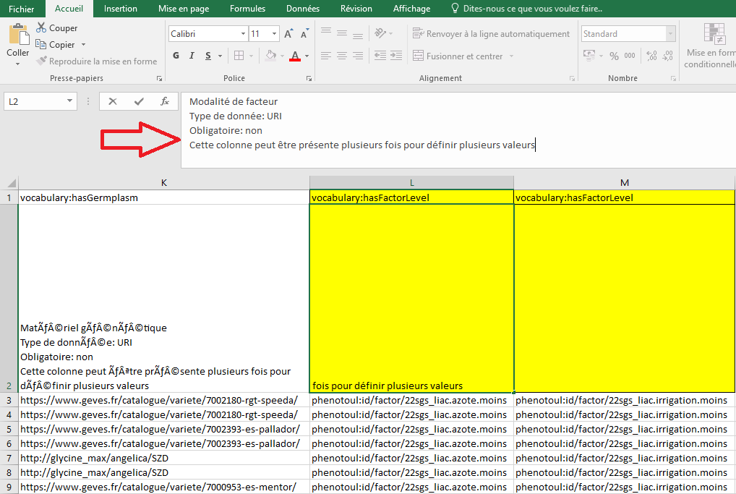

### Déclaration dans PHIS

Une fois le gabarit généré, on peut aller sur PHIS pour la déclaration des parcelles d’une Expérimentation.

Dans PHIS :

Organisation scientifique > Expérimentations > Cliquer sur l’expérimentation dont on souhaite déclarer les parcelles > Onglet Objets Scientifiques > Import CSV > Parcourir > Sélectionner le gabarit (.csv) > Ouvrir > OK

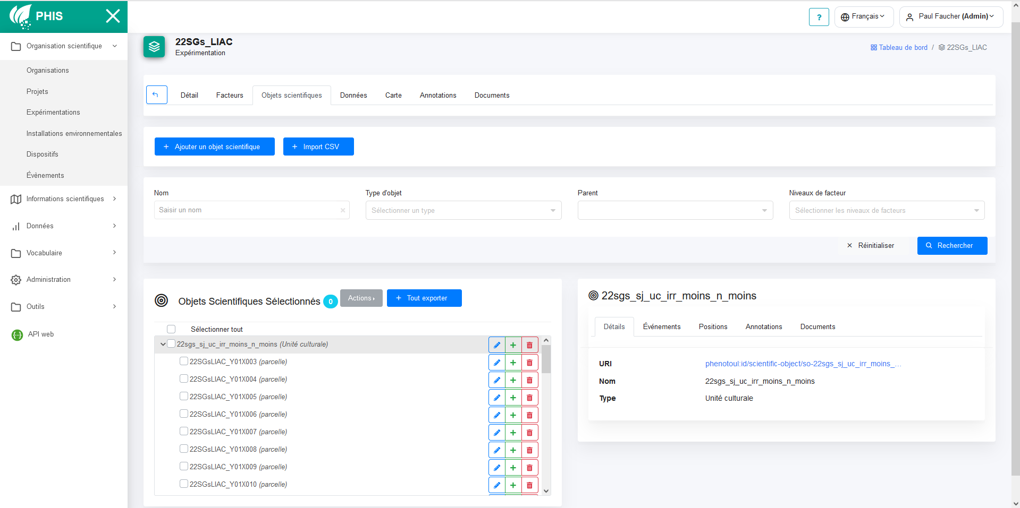Une fois la déclaration effectuée, vérifiez bien dans l’onglet Objets scientifiques la présence de la liste des UC de l’essai avec à l’intérieur (cliquer sur le « > ») la liste des parcelles qu’elle contient.

On peut aussi visualiser les parcelles sur une carte via l’onglet Carte.

**Répéter cette étape pour chaque essai présent sur la plateforme.**

# **Étape 10 : Préparation puis Acquisition des notations**

## **Via PhenoIHM**

### 

Utilisation du fichier d’import pour programmer une mission PhenoIHM :

Pour programmer la mission de PHD sur PhenoIHM, on peut repartir du fichier CSV ayant servi à l’import des parcelles dans PHIS mais en supprimant à la fin les dernières lignes permettant de déclarer les UC.

Créer une copie du fichier d’import > Ouvrir le fichier avec le Bloc-notes > Supprimer les dernières lignes correspondant aux UC

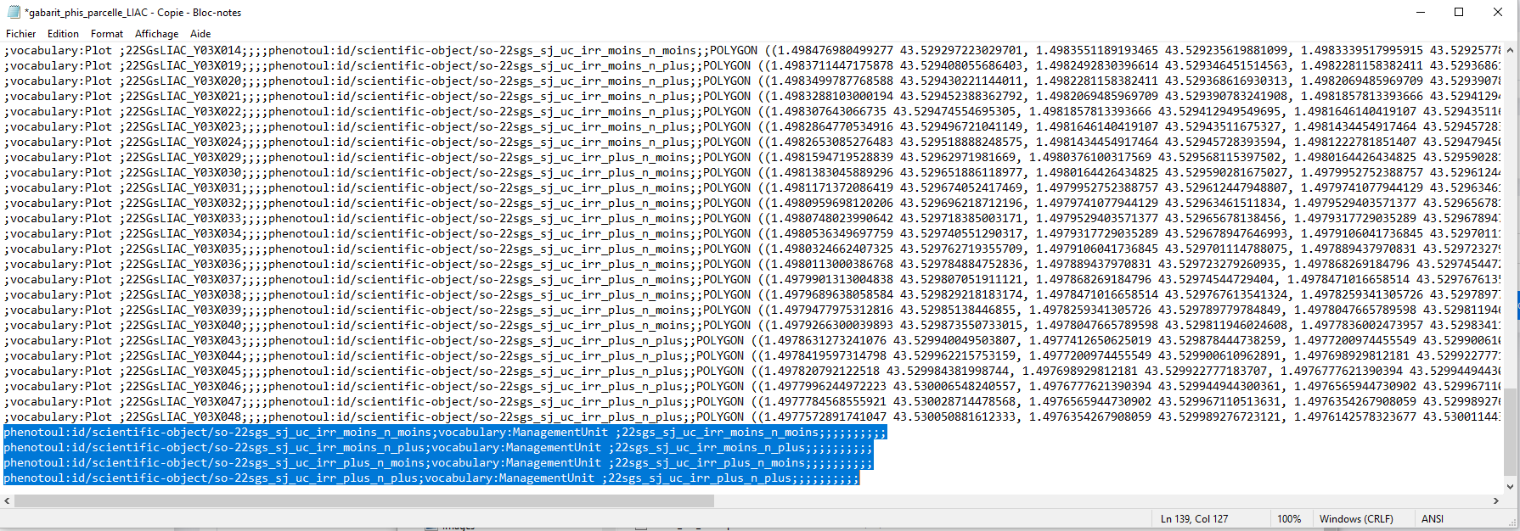

## **Via ADONIS, Harvest Manager**

Si construction d’un projet de saisie sur ADONIS, il faut récupérer l’alias contenu dans la table attributaire de la couche des parcelles et l’ajouter au fichier XLSM.

Exporter la table attributaire de la couche des parcelles vers un fichier Excel :

Dans ArcGIS : Utiliser l’outil **‘Table vers Excel’** (boîtes à outils > boîtes à outils système > conversion tools.tbx > excel > table vers excel)

Joindre la colonne ‘alias’ dans le XLSM grâce à la colonne ‘P_L’ :

> Mettre le champ ‘P_L’ en première colonne du XLSM

> Copier-coller les champs ‘P_L’ et ‘alias’ du fichier exporté dans le XLSM

> Ajouter un champ avec l’en-tête ‘alias’ à la suite des champs du XLSM

> pour remplir le champ ‘alias’ : utiliser la formule RECHERCHEV() pour récupérer l’alias de chaque micro-parcelles et appliquer cette formule à toutes les lignes.

*Se référer à la documentation déjà existante pour créer un ‘Projet de saisie’ sur ADONIS (*Q:\UE\12-UTILITAIRES\Adonis-psion-lecteur code barre*) et/ou ‘Programmation d’un plan de champ pour la récolte d’essai avec Haldrup, édition étiquettes, et récupération des données’ (*Q:\UE\9-PQE\SMQ-Nouveau\03_Modes opératoire\REC-0005.V5.pdf*)*

# **Étape 11 : Compilation des notations dans le XLSM**

À partir d’un fichier contenant les informations : X, Y, variable :

> Ajout de la variable dans le XLSM via la feuille ‘ajout’

> Compilation : feuille UTILISATION > Ajout de variable

# **Étape 12 : Déclaration des notations par parcelle dans PHIS**

La déclaration des notations est faite en une seule fois à la fin de l’expérimentation (une fois toutes les notations compilées dans le XLSM) (même si on est censé déclarer la date d’acquisition et pas la date de déclaration …).

1. **Vérification de l’existence des variables dans PHIS**

Il faut d’abord vérifier si les variables dont les valeurs sont compilées dans le XLSM et qu’on souhaite déclarées sont bien déclarées dans PHIS.

Dans PHIS :

Informations scientifiques > Variables > Rechercher la variables (nom en anglais)

Si vous constatez que certaines variables ne sont pas déclarées, il faut voir avec Philippe pour qu’il fasse le nécessaire.

1. **Générer le gabarit de déclaration et le remplir**

Si le fichier XLSM contient des données de parcelles appartenant à différents essais, il faut générer un gabarit d’import des données par essai.

Sur PHIS :

> Aller sur l’expérimentation > onglet “Données” > Import CSV > Générer un gabarit > Sélectionner les variables (*astuce : dans le même ordre que dans le XLSM*) > Télécharger le modèle de fichier CSV

(*astuce : dupliquer le gabarit généré pour les autres essais de la plateforme si les variables sont les mêmes ou supprimer celles en trop*)

Sur le XLSM :

> Trier la feuille sauvegarde en fonction de l’essai : Sélectionner le champ contenant l’information de la dénomination de l’essai > Trier de AàZ

> Copier-coller les alias des parcelles de l’essai dans la première colonne du gabarit

> Copier-coller les valeurs des variables dans les champs correspondant du gabarit

> Remplir le champ “Date” en respectant le format (copier-coller le modèle de la ligne 2 et l’adapter à la date du jour)

1. **Déclaration des données**

Une fois le gabarit rempli, on peut passer à la déclaration dans PHIS.

Sur PHIS :

> Aller sur l’expérimentation > onglet “Données” > Import CSV > Sélectionner le gabarit > Ouvrir > OK

# **Étape 13 : Déclaration de l’ITK de Geofolia dans PHIS**

La déclaration des ITK dans PHIS se fait à l’échelle des objets scientifiques de type ‘Unités culturales’. Il faut donc que ces objets soient préalablement déclarés dans PHIS.

Les interventions saisies dans Geofolia correspondront dans PHIS à des évènements au niveau des UC.

Il faut que les parcelles sur Geofolia (qui correspondent à des UC) aient le même nom que les objets scientifiques correspondant déclarés sur PHIS.

À la fin de la campagne (une fois que toutes les interventions ont été saisie dans Geofolia) :

**1>** Exporter depuis Geofolia le fichier ZIP contenant les interventions

> Aller dans Geofolia > Menu Assolement *date* (ex : Assolement 2022) > Export de parcelles > Parcelles et interventions (ZIP)

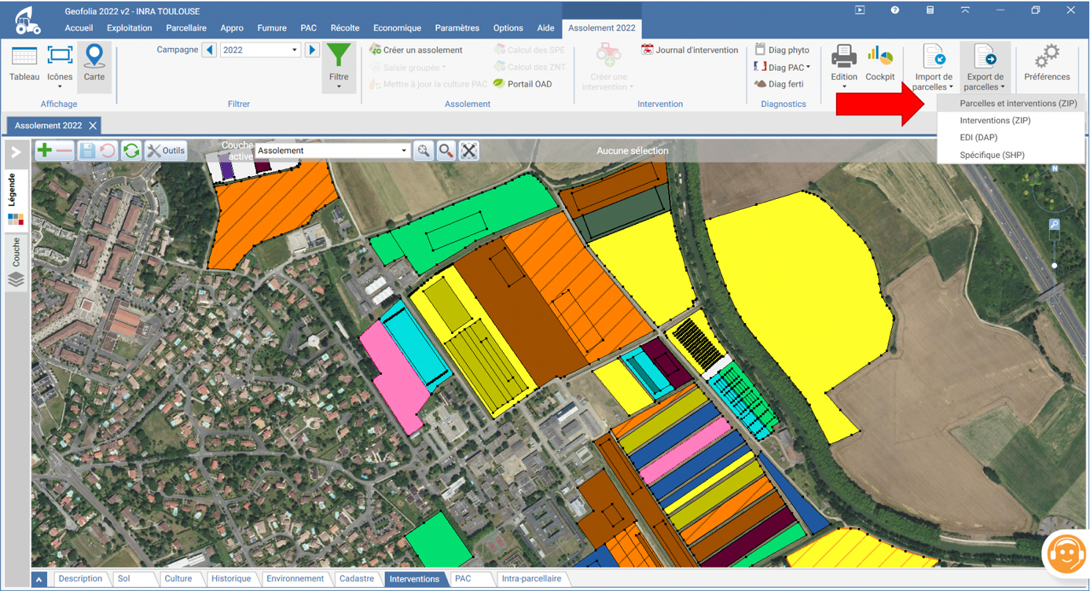

Par défaut si aucune parcelle n’a été sélectionnée, les interventions sur toutes les parcelles seront exportées.

Si on souhaite exporter les interventions de certaines parcelles (que celles correspondantes à des UC par exemple) pour gagner du temps :

Modifier la sélection > Cocher seulement les parcelles d’intérêt > OK

> Suivant > Choisir l’emplacement du fichier Zip exporté (on ne peut pas modifier le nom du fichier) > Suivant

Une fois l’export terminé > Terminer

**2>** Déclarer les interventions dans PHIS à partir du fichier exporté de Geofolia

Télécharger l’application ITKtoPHIS accessible sur le réseau

Q:\UE\SI_PHIS\ITKtoPHIS

Pour télécharger l’application sur votre poste en local : Copier-coller le dossier ITKtoPHIS

Une fois téléchargé : Utiliser l’application :

Dans le dossier ITKtoPHIS : > Double clic sur ITKtoPHIS

> Configurer le client PHIS (lors de la première utilisation) :

Cliquer sur *Configurer Client PHIS*

> Remplir :

Port de l’instance : <http://phenome.inrae.fr/phenotoul/rest>

Identifiant : *votre email de connexion à PHIS*

Mot de passe : *votre mot de passe de connexion à PHIS*

> OK

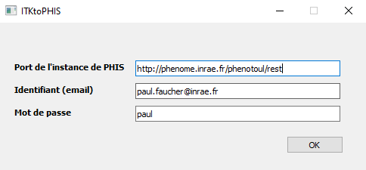

Si on utilise l’application pour faire des déclarations sur une autre instance que phenotoul : Vérifier que les URI des types d’évènement sur l’instance choisie correspondent exactement à :

|  |  |
| --- | --- |
| **Type d’évènement** | **URI sur l’instance** |
| Travail du sol | oeev:Tillage |
| Traitement | oeev:Treament |
| Semis, plantation | oeev:Sowing |
| Récolte | oeev:Harvesting |
| Fertilisation | oeev:Fertilization |
| Autres types d’évènement | oeev:ScientificObjetManagement |

> Renseigner le fichier ZIP Parcelles et Interventions

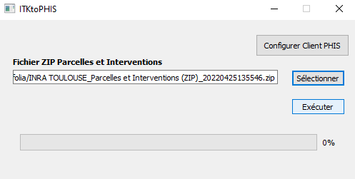

> Exécuter (et attendre l’affichage du message confirmant la création du fichier même si le message ‘Ne répond pas’ apparaît)

*Peut durer un certain temps si utilisation d’un fichier regroupant les interventions de toutes les parcelles*

*Après avoir appuyé sur « Exécuter », il est normal que le message ‘Ne répond pas’ apparaisse lorsqu’on clique sur la souris.*

*🡪 Donc si on veut suivre l’avancement du traitement : Ne pas cliquer sur la souris*